Die Spargelsaison ist zu Ende, die Arbeit geht weiter
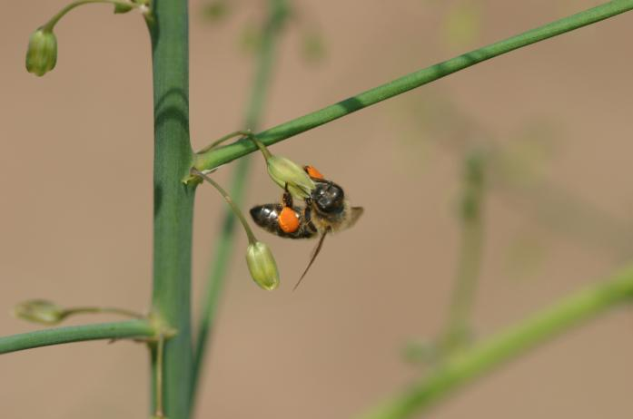
(GMH) Fast drei Monate lang gab es täglich frischen Spargel. Jetzt wachsen die Pflanzen. Davon profitieren die Insekten, denn sie finden von Mai bis Oktober viele Blüten vor. Und für den Spargelanbauer geht die Arbeit weiter.
Bildnachweis: GMH

Bildunterschrift: Dass die Bienen im Spargel waren, sieht jeder Imker sofort: sie haben ein oranges Pollenhöschen. Insekten finden in den Blüten der Spargelpflanzen über einen langen Zeitraum viel Nahrung.

Bilddaten in höherer Auflösung unter:
http://www.gruenes-medienhaus.de/download/2017/06/GMH_2017_26_01.jpg

Unter den Gemüsearten nimmt Spargel eine herausragende Rolle ein. Zum einen ist dieses Gemüse eines der wenigen Arten, die überhaupt blühen dürfen. Würden etwa Kohl oder Möhren blühen, hätte der jeweilige Kultivateur einen groben Fehler gemacht. Zum anderen blüht es in den Spargelfeldern über einen langen Zeitraum: von Mai bis Ende Oktober. Bienen, Hummeln und andere Insekten finden jetzt viel Pollen und damit Nahrung. Dies ist besonders in der trockenen Sommerzeit wichtig, denn dann sind Blüten in den Agrarlandschaften oft Mangelware. Wie aber kommt der lange Blühzeitraum zustande?
Spargel ist von Mai bis Oktober eine Weide für Bienen, Hummeln und andere Insekten
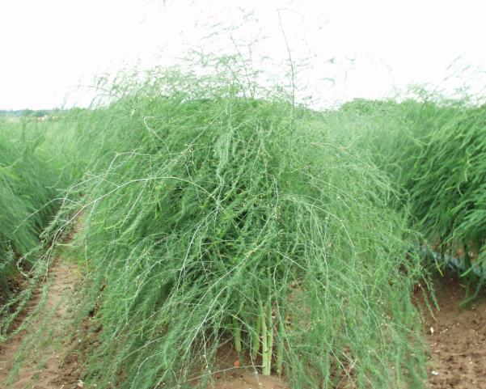
Man kann es sich so vorstellen: Spargelpflanzen stehen bis zu 10 Jahre auf einem Feld. Ein Spargelanbauer hat nie nur ein einziges riesiges Feld, von dem er erntet. Er hat viele Felder. Auf den sogenannten Junganlagen wachsen die Pflanzen zwei Jahre lang, ohne dass sie jemand beerntet - daher blühen sie bereits ab Mai. Auf den Feldern, auf denen der Spargel gestochen wurde, beginnen die Pflanzen ab dem 25. Juni zu sprießen – sie blühen ab Juli. Zusätzlich finden viele Insekten auf den Spargelfeldern um fast zwei Monate länger eine große Blütenweide - bis ungefähr Ende Oktober. Das wiederum liegt an den Spargelanbauern, denn sie säen eine Gründüngung aus. Näheres dazu im Infokasten.
Bildnachweis: GMH

Bildunterschrift: Spargelpflanzen werden stattliche 1,80 Meter hoch.
Bilddaten in höherer Auflösung unter:
http://www.gruenes-medienhaus.de/download/2017/06/GMH_2017_26_02.jpg

Von Juni bis Weihnachten geht die Arbeit weiter
Eine Gründüngung auszusäen ist einer der ersten Arbeiten, die ein Spargelanbauer nach der Spargelernte macht. Die letzten Arbeiten auf den Feldern enden erst kurz vor Weihnachten. Im Herbst sehen die Spargelpflanzen ähnlich aus wie das Laub an den Bäumen: sie sind gelb-braun. So wie Bäume nun keine Blätter mehr benötigen, brauchen auch die Spargelpflanzen keine oberirdischen Pflanzenteile mehr. Daher zerkleinert sie der Spargelanbauer und arbeitet sie als Kompost in den Boden ein. In den Sommermonaten hat der Spargel-Kultivateur eine weitere wichtige Aufgabe. Er kontrolliert wöchentlich, ob es den Pflanzen gut geht. Denn trotz vorbeugender Maßnahmen können an den Spargelpflanzen Krankheiten auftreten. Dann geht ein Spargelanbauer so vor wie Ärzte in der Human-Medizin. Die einen befreien Menschen mit Hilfe von Arzneimitteln von Krankheiten, die anderen heilen die Spargelpflanzen mit verschiedenen Methoden aus der Phyto-Medizin.

----------------------
[Infokasten]
Darum blüht es auf Spargelfeldern von Mai bis Ende Oktober
Bis zu stattlichen 1,80 Meter kann eine Spargelpflanze hoch werden. Ihre hellgelben Blüten sehen aus wie filigrane Lilien. Um den Blühzeitraum der Spargelpflanzen um zwei Monate zu verlängern, sät der Spargelanbauer eine Gründüngung aus. Sie sieht aus wie ein dichter Pflanzen-Teppich zwischen den Spargeldämmen. Er färbt sich in der Blüte bunt, etwa leuchtend blau, wenn der Spargelanbauer die Pflanze „Bienenfreund“ wählt, botanisch heißt sie Phacelia. Von einer Gründüngung profitieren nicht nur die Insekten. Auch der Spargelanbauer hat Vorteile. Sie spart Wasser, unterdrückt Unkraut und bringt Nährstoffe in den Boden. Außerdem hält sie den Boden locker und gesund, und die Microorganismen im Boden lieben das Blätterdach.

